
COLEGIO DEL PRADO
EDUCACIÓN SECUNDARIA

Historia

Curso: 3 A -3 B
Profesora: Agostina Ariza
Email: arizacorreaagostina@gmail.com
Tema: Rivadavia
Título de la guía de estudio: “Etapa Rivadaviana”

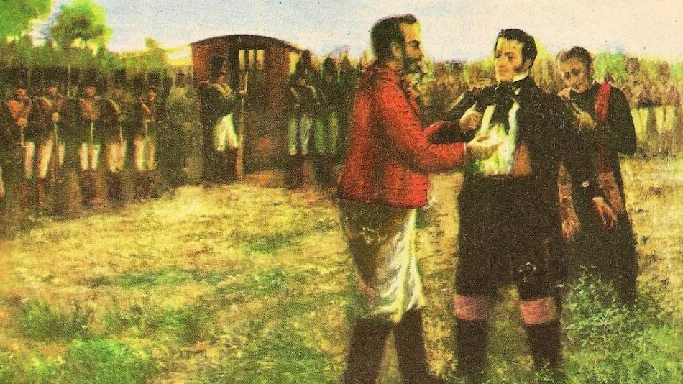

Actividades:
- Lee la página 20 de tu cuadernillo.
- ¿Qué carácter tenía la constitución de 1819? ¿Qué efectos políticos tenía?
- ¿Qué sucede entre San Martin y el Directorio?
- ¿Contra quienes se enfrenta el Directorio?
- ¿Qué sucedió con el directorio?
- Investiga las características de los unitarios y federales. Construye un cuadro de doble entrada con la información.
- Lee la página 21 de tu cuadernillo.
- ¿Qué objetivos y qué carácter tenía el congreso de 1824?
- ¿Qué fue la Ley fundamental?
- ¿Cómo inicia la Guerra contra el Brasil?
- Explica cómo surge la idea tener un poder ejecutivo nacional y quién ocupó ese puesto.
- ¿Qué fue la ley de capitalización?
- ¿Qué consecuencias trajo?
- Lee la página 22 de tu cuadernillo.
- ¿Cómo llega Dorrego al poder?
- ¿Cuáles eran las condiciones de la provincia al inicio del gobierno de Dorrego?
- Nombra sus obras de gobierno.
- ¿Cómo terminó la guerra contra el Brasil?
- Investiga las consecuencias políticas que tuvo el final de la guerra del Brasil para Dorrego.
- Lee la carta que escribe Manuel Dorrego a su esposa Angelita y responde:
- ¿Qué información puedes extraer de esa fuente?
- ¿Qué lugar piensas que ocupaban las cartas en la vida de las personas del siglo XIX?
- Escribe una carta poniéndote en la piel de una persona del siglo XIX relatando alguno de los hechos estudiados en esta guía.
Carta de Manuel Dorrego a su esposa antes de ser fusilado,
Transcripción:
Mi querida Angelita: En este momento me intiman que dentro de una hora debo morir; ignoro porqué; más la providencia divina en la cual confío en este momento crítico así lo ha querido. Perdona a todos mis enemigos y suplica a mis amigos que no den paso alguno en desagravio de lo recibido por mí. Mi vida, educa a esas amables criaturas, se feliz ya que no lo has podido ser en compañía del desgraciado.
Manuel Dorrego
18 de diciembre1828.
13 de diciembre de 1828. Documentos Escritos. Sala VII. Fondo Lamas. Legajo 2662.

